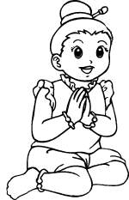
.ให้นักเรียนระบายสีให้สวยงาม

นักเรียนคิดว่าเด็กคนไหนน่ารักที่สุด ภาพที่……….เพราะ………...……………………………………………………………...

ชื่อ……………………………………………นามสกุล………………………………..ชั้น…………………..







